未参加全国统考申请人（黑龙江省暂未实施全国统考）

1、登录未参加全国统考申请人网上报名系统
登录中国教师资格网（http://www.jszg.edu.cn），未参加全国统考申请人有两种途径进入报名系统。第一种途径：点击网站首页右侧“教师资格申请网上申报”下的后再点击进入未参加全国统考申请人网上申报系统；第二种途径：点击“资格认定网报”栏目，再点击进入未参加全国统考申请人网上申报系统。

2、申请人网上注册和填报申请信息
- 如果未参加全国统考申请人是首次登录信息系统填报申请人信息，则直接点击页面中的“未参加全国统考申请人注册”按钮，如下图：

- “申报第一步 申报人必读”
页面显示3秒后，“下一步”按钮才激活可用。如下图：
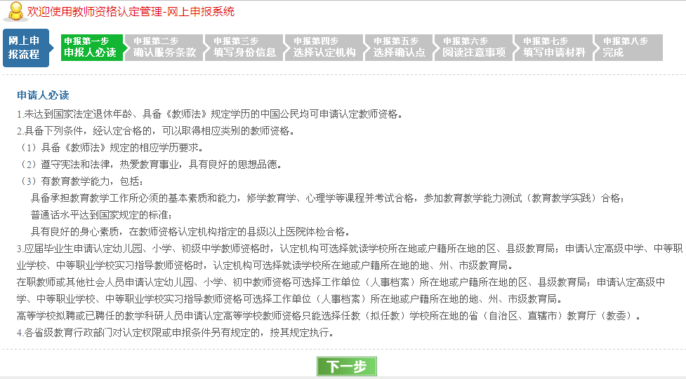
- “申报第二步 确认服务条款”，如下图：

申请人选中“已阅读并完全同意”网上申报协议复选框，才可点击“下一步”按钮进入申报第三步，否则将给出不能继续申报的提示。
- “申报第三步 选择认定机构”，如下图：

必须先选择“资格种类”，请报名者选择高等学校教师资格，再根据个人情况选择省和市，则点击“认定机构”后的“选择”按钮将会显示出所选省市下所有能够认定该种教师资格的认定机构。在“认定机构”选定后，方可进行任教学科的选择。如果“资格种类”没有选择，“认定机构”的选择列表为空；如果“资格种类”和“认定机构”没有选择，“任教学科”的选择列表为空。
如果所选择的认定机构没有开通网报、网报时间未到或者网报时间已经结束，则会给出提示，不能进行下一步操作。否则点击“下一步”按钮，进入申报第四步。
- “申报第四步 选择确认点”，如下图：

确认点列表中会显示认定机构网报时间段内，所有参与确认工作的确认点信息，供申请人选择。如果没有选择确认点，点击“下一步”按钮时，会给出提示。
申请人需根据各现场确认点的确认范围和自己的实际情况，选择合适的现场确认点。
- “申报第五步 阅读注意事项”，如下图：

- “申报第六步 填写身份信息”，如下图：

输入申请人的姓名、证件类型和身份证件号码，点击“下一步”按钮，申报系统将会对输入内容进行校验，若通过则进入申报第七步。
- “申报第七步 填写申请材料”，如下图：
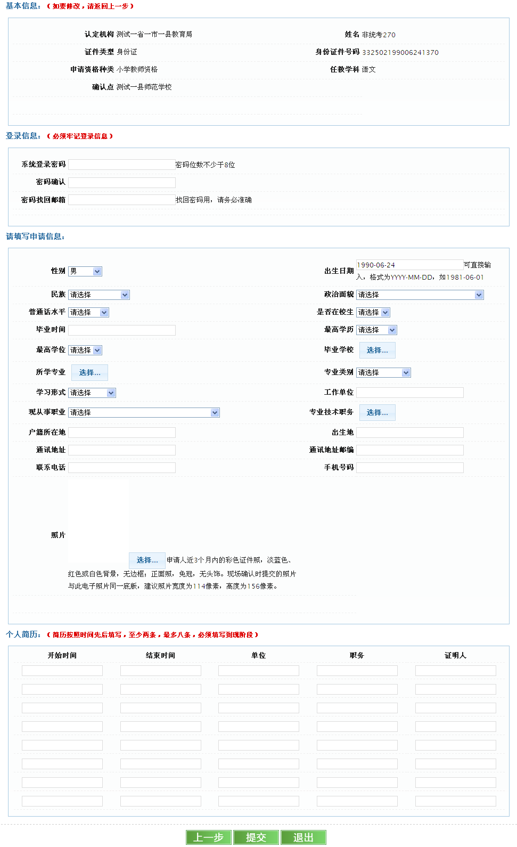
页面第一部分为“申请人的基本信息”，此部分信息不可修改。如果需要修改，则需要点击“上一步”按钮返回相应申报页面修改。
页面的第二部分为“登录信息”，第三部分为申请人其他信息，第四部分为申请人的简历信息。所有内容为必填信息，申请人在全部内容填写完成后，可以点击“提交”按钮，将个人申请信息提交给认定机构。
申报信息提交成功后，系统进入申报第八步。如果提交注册信息时有信息项填写错误，系统将弹出相应的错误提示。
注意：申请人必须在认定机构要求的网上申报截止时间前，将所有信息填写完整并提交申报信息，网上申报才为成功。申请人务必填写正确有效的邮箱地址，以备遗忘密码时通过填写的邮箱找回密码。为保证申请人信息安全，需要使用“退出”按钮，或者关闭浏览器，退出网上申报系统。
- “申报第八步 完成”
申请人信息网上注册成功后，页面如下图所示：

在该页面内显示了申请人的姓名、证件号码、电子邮箱和密码。如果申请人想要获得报名号、打印申报材料，需要登录申报系统。可以点击“登录系统”的超链接，进入到资格认定申请人网报登录页面。

